**ЦИКЛОГРАММА Д Е Я Т Е Л Ь Н О С Т И ИНСТРУКТОРА ФИЗИЧЕСКОЙ КУЛЬТУРЫ.**

|  |  |  |  |
| --- | --- | --- | --- |
| ***Дни недели*** | **Время** | **Содержание деятельности.** | **Названия групп** |
| ***Понедельник***  ***Вторник***  ***С р е д а***  ***Четверг***  ***Пятница*** | **8.00-8.05**  **8.05-8.40**  **8.40-9.00**  **9.00-9.20**  **9.20-9.30**  **9.30-9.50**  **9.50-10.10**  **10.10-10-35**  **10.35-10.40**  **10.40-11.05**  **11.05-11.15**  **11.15-11.50**  **11.50-12.00**  **12.00-12.25**  **12.25-13.20**  **13.20-14.00**  **8.00-8.05**  **8.05-8.40**  **8.40-9.00**  **9.00-9.15**  **9.15-9.30**  **9.30-9.45**  **9.45-10.10**  **10.10-10.40**  **10.40-11.10**  **11.10-11.20**  **11.20-11.45**  **11.45-12.00**  **12.00-12.25**  **12.25-13.20**  **13.20-14.00**  **8.00-8.05**  **8.05-8.40**  **8.40-9.00**  **9.00-9.20**  **9.20-9.30**  **9.30-9.50**  **9.50-10.10**  **10.10-10.35**  **10.35-10.40**  **10.40-11.10**  **11.10-11.20**  **11.20-11.45**  **11.45-12.25**  **12.25-13.20**  **13.20-14.00**  **8.00-8.05**  **8.05-8.40**  **8.40-9.00**  **9.00-9.25**  **9.25-9.30**  **9.30-9.55**  **9.55-10.10**  **10.10-10.40**  **10.40-11.10**  **11.10-11.20**  **11.20-11.45**  **11.45-12.00**  **12.00-12.30**  **12.30-13.30**  **13.30-14.00**  **8.00-8.05**  **8.05-8.40**  **8.40-9.00**  **9.00-9.15**  **9.15-9.30**  **9.30-9.45**  **9.45-10.10**  **10.10-10.35**  **10.35-10.40**  **10.40-11.10**  **11.10-11.20**  **11.20-11.50**  **11.50-12.00**  **12.00-12.30**  **12.30-13.30**  **13.30-14.00** | **Проветривание, подготовка к утренней гимнастике.**  **Зарядка**  **Подготовка спорт.зала к занятиям. Организация предметно-развивающей среды.**  **Физкультурное занятие.**  **Подготовка к следующему занятию.**  **Физкультурное занятие.**  **Проветривание зала. Подготовка к следующему занятию.**  **Физкультурное занятие.**  **Подготовка к занятию.**  **Физкультурное занятие.**  **Уборка спортзала.**  **Коррекционное физкультурное занятие.**  **Подготовка к занятию на улице.**  **Занятие на прогулке.**  **Планирование физкультурно-оздоровительной работы.**  **Работа с педагогами.**  **Проветривание, подготовка к утренней гимнастике.**  **Зарядка.**  **Подготовка спорт. зала к занятиям. Организация предметно-развивающей среды.**  **Физкультурное занятие.**  **Подготовка к следующему занятию.**  **Физкультурное занятие.**  **Подготовка спорт.инвентаря.**  **Физкультурное занятие.**  **Физкультурное занятие.**  **Уборка спорт. зала**  **Оздоровительный кружок «Крепыш».**  **Подготовка к занятию на улице.**  **Занятие на прогулке.**  **Работа над сценариями спортивных праздников, досугов, развлечений.**  **Работа со специалистами.**  **Проветривание. Подготовка спорт. зала к утренней гимн.**  **Зарядка.**  **Подготовка спорт. зала к занятиям. Организация предметно-развивающей среды.**  **Физкультурное занятие.**  **Подготовка к следующему занятию.**  **Физкультурное занятие.**  **Подготовка спорт. инвентаря.**  **Физкультурное занятие.**  **Подготовка к следующему занятию.**  **Физкультурное занятие.**  **Уборка спорт. зала.**  **Коррекционное физкультурное занятие.**  **Индивидуальная работа.**  **Работа с родителями.**  **Подготовка к кружковым занятиям.**  **Проветривание. Подготовка физ. зала к утренней гимнастики.**  **Зарядка.**  **Подготовка физ. зала к занятиям. Организация предметно-развивающей среды.**  **Физкультурное занятие.**  **Подготовка к занятию.**  **Физкультурное занятие.**  **Подготовка спорт. инвентаря.**  **Физкультурное занятие.**  **Физкультурное занятие.**  **Уборка спорт. зала.**  **Оздоровительный кружок «К р е п ы ш»**  **Подготовка к занятию на улице.**  **Занятие на прогулке.**  **Подготовка к занятиям, работа с атрибутами.**  **Самообразование. Обработка инвентаря.**  **Проветривание. Подготовка спорт. зала к утренней гимнастики.**  **Зарядка.**  **Подготовка спорт. зала к занятиям. Организация предметно-развивающей среды.**  **Физкультурное занятие.**  **Подготовка к занятию.**  **Физкультурное занятие.**  **Подготовка спорт. инвентаря.**  **Физкультурное занятие.**  **Подготовка к занятию.**  **Физкультурное занятие.**  **Уборка спорт. инвентаря.**  **Индивидуальная работа с детьми.**  **Подготовка к занятиям на улице.**  **Занятие на прогулке.**  **Планирование занятий, заполнение документации.**  **Проветривание. Уборка. Кварцевание.** | **гр.»Берёзка» 8.05**  **гр.»Радуга» 8.15**  **гр.»Солнышко» 8.25**  **гр. «Забавушка»**  **гр. «Радуга»**  **гр. «Звёздочка»**  **гр. «Светлячок»**  **гр.»Светлячок»**  **гр. «Ромашка»**  **гр.»Колобок»8.05**  **гр.»Забавушка» 8.15**  **гр.»Ромашка»8.25**  **гр. «Колобок»**  **гр. «Берёзка»**  **гр. «Ромашка»**  **гр. «Солнышко»**  **гр. «Звёздочка»**  **гр. «Сказка»**  **гр.»Радуга» 8.05**  **гр.»Звёздочка» 8.15**  **гр.»Подсолнушек»**  **8.25**  **гр. «Забавушка»**  **гр. «Радуга»**  **гр. «Сказка»**  **гр.»Подсолнушек»**  **гр.»Светлячок»**  **гр. подгот., гр. ст.**  **гр. »Колобок»8.05**  **гр. «Сказка» 8.15**  **гр.»Ромашка»8.25**  **гр. «Сказка»**  **гр. «Звёздочка»**  **гр. »Ромашка»**  **гр. «Солнышко»**  **гр. «Звёздочка»**  **гр.»Подсолнушек»**  **гр.»Берёзка» 8.05**  **гр.»Светлячок»8.15**  **гр. «Сказка» 8.25**  **гр. «Колобок»**  **гр. «Берёзка»**  **гр. «Светлячок»**  **гр..»Подсолнушек»**  **Гр. «Ромашка»** |

**Муниципальное бюджетное дошкольное образовательное**

**учреждение детский сад комбинированного вида № 49**

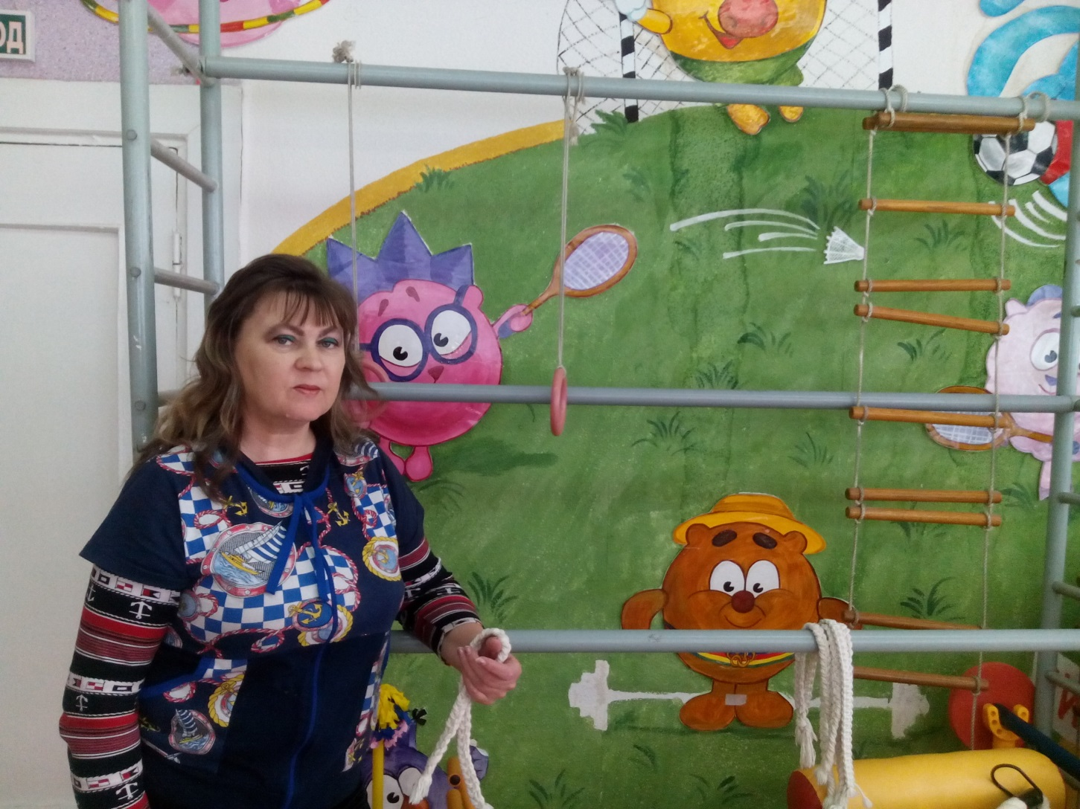

**ОПЫТ РАБОТЫ ИНСТРУКТОРА**

**ПО ФИЗИЧЕСКОЙ КУЛЬТУРЕ**

**г. Новочеркасск**

**2014 – 2015г.**

**Муниципальное бюджетное дошкольное образовательное**

**учреждение детский сад комбинированного вида № 49**

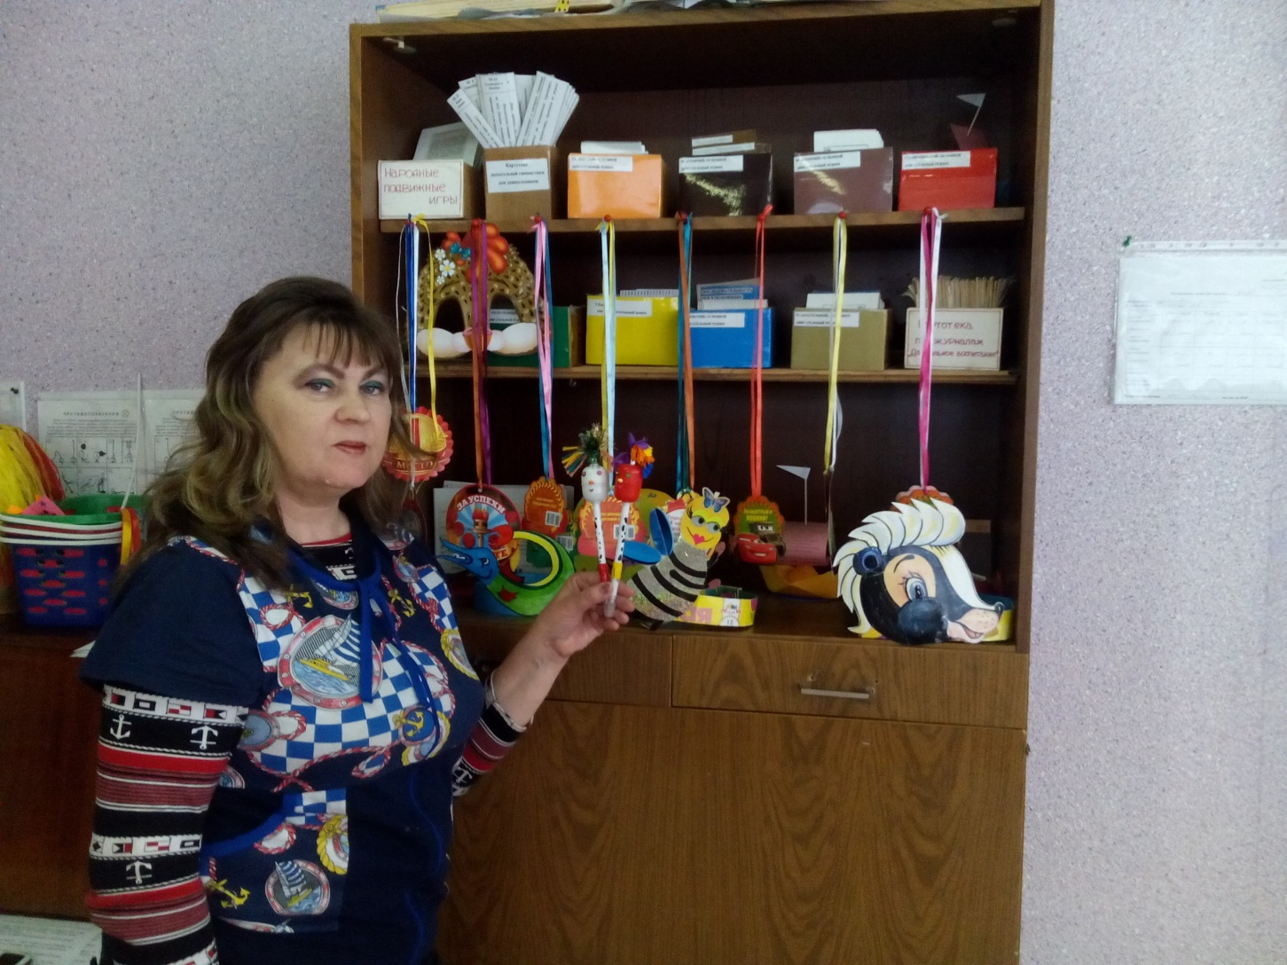

**Полторацкая Наталья Ивановна**

**Должность: инструктор по физической культуре**

**Образование: средне-специальное**

**Окончила: Элистинское педагогическое училище им.Х.Б. Канукова**

**Общий стаж работы: 32 года**

**Стаж работы инструктором по физической культуре - 2года,**

**2.5 месяца**

**Муниципальное бюджетное дошкольное образовательное**

**учреждение детский сад комбинированного вида № 49**

**Профессиональная переподготовка,**

**повышение квалификации,**

**Удостоверения, Г р а м о т ы,**

**Б л а г о д а р н о с т и.**

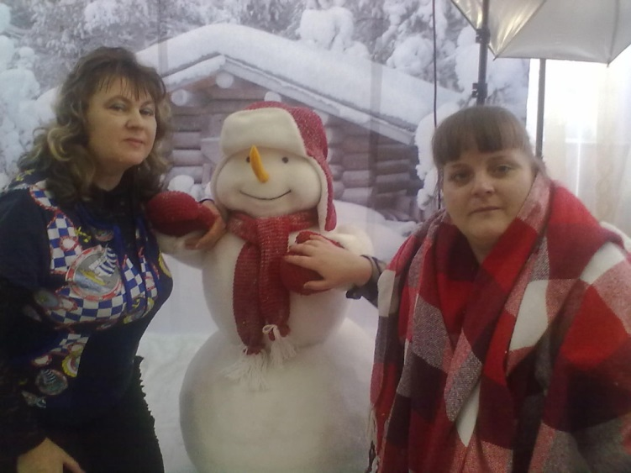

**г. Новочеркасск**

**2014 г.**

**Муниципальное бюджетное дошкольное образовательное**

**учреждение детский сад комбинированного вида № 49**

***ПЕРСОНАЛЬНЫЙ ПАКЕТ ДОКУМЕНТОВ***

***ДЛЯ А Т Т Е С Т А Ц И И***

***НА П Е Р В У Ю КВАЛИФИКАЦИОННУЮ***

***К А Т Е Г О Р И Ю***

***Полторацкой Натальи Ивановны***

***по должности физ. инструктор***

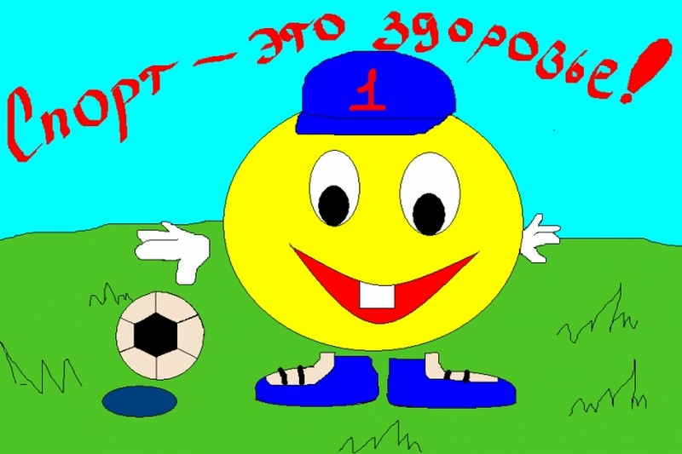

***г. Новочеркасск***

***2014 г.***

**Информационно-педагогический модуль**

**опыта работы**

**1. Адрес:** муниципальное бюджетное дошкольное образовательное учреждение детский сад комбинированного вида № 49, ул.Калинина 57.

**2. Автор:** Полторацкая Наталья Ивановна – инструктор по физической культуре.

**3. Тема:**  «Театр физического воспитания и оздоровления детей дошкольного возраста» и региональный компонент «Культура и самобытность на Дону казачьих традиций».

**4. Задачи:**

**- оздоровительные:** предупреждать и преодолевать различные отклонения

в двигательном развитии и здоровье детей;

**- воспитательные:** воспитывать личностные качества;

**- развивающие:** развивать необходимые двигательные качества;

**- обучающие:** содействовать естественному формированию основных движений и организовывать условия для их совершенствования.

- Знакомить с историей и культурой Донского края;

- способствовать формированию детско-родительской совместной деятельности.

**5. Методологическая основа темы:**

методологическую основу работы составляют современные положения о становлении базиса культуры личности дошкольника, личностно-ориентированном воспитании, гармонизации системы отношений человека с миром.

Проблема формирования культуры здоровья очень актуальна. Труды таких педагогов как Глазырина Л.Д., Доскина В.А., Ефименко Н.Н., Рунова М.А., Кожухова Н.Н, Кудрявцева В.Т. Яковлева Л.В. и др. дают положительный заряд.

При разработке данной модели и её реализации выбраны современные методические подходы, в том числе и использование методических рекомендаций регионального направления.

Авторская программа Ефименко Н.Н. «Театр физического воспитания и оздоровления детей дошкольного возраста позволяет повысить интерес детей к физической культуре и спорту за счёт введения увлекательных форм работы на всех частях занятий. В своей основе программа ориентирована на традиционную структуру, предусматривающую базовый компонент дошкольного образования и региональный компонент.

Нравственно-патриотическое воспитание в современных условиях является одним из центральных в работе по возрождению казачьих традиций и приобщению детей к культуре своего народа, воспитанию любви к своей малой Родине.

**6. Сущность опыта:**

Всё многообразие физических упражнений у дошкольников сводится к условным ступеням двигательного развития, расположенного в их естественной биологической последовательности, от более примитивных, простых, лёгких – к более совершенным, сложным, нагрузочным . Целевое планирование занятий по физической культуре для всех возрастных групп с использованием новационных технологий для физкультурно-оздоровительной работы в ДОУ. Распределение упражнений, игр по возрасту, способствующих развитию физических качеств – силы выносливости, гибкости, ловкости, координации движений. Подобран материал для игровой , двигательной деятельности, знакомства с наследием и бытом казаков – с Донским краем, что позволяет комплексно воздействовать на органы чувств ребёнка. Семья во многом определяет отношение детей к физической культуре , поэтому целостность работы определяется тесным взаимодействием с родителями и специалистами ДОУ. Это совместные праздники, посиделки спортивные развлечения, выставки, конкурсы… Весь материал по физическому развитию осуществляется в семи «золотых формулах» и десяти профессиональных заповедях.

**7. Преимущество опыта:**

Физкультурные занятия. гимнастики, праздники, досуги проводятся через разнообразные формы в виде подвижных игр, хороводов, эстафет, конкурсов, литературного материала, что позволяет более эффективно решать двигательную активность дошкольников. Внедрение инновационной методике проведения занятий по физической культуре.

В единстве образовательного пространства и педагогического взаимодействия в решении единых развивающих, воспитательных и образовательных задач. Развитие творческих способностей . Опыт показывает, что физкультурно-оздоровительная работа получает полноценные результаты, если она решается совместно с семьёй. Содержание регионального компонента даёт детям возможность участвовать в событийности народных праздников, знакомясь с народной культурой своей малой Родины.

**8. Результаты:**

Игровой, сказочный сценарий театрального действия вызывает у детей восприятие физических упражнений как что-то интересного, привлекательного, при этом мягкого, лёгкого и ненавязчивого – это то что вытекает из авторской программы Ефименко Н.Н. Всё это приближает ребёнка к достижению целевых ориентиров, сформулированных во ФГОС. Ребята проявляют свои собственные потенциальные возможности данные им от рождения. Присутствие гармонизации коммуникативных умений. Использование инновационных технологий в физкультурно-оздоровительной работе с детьми. Получение первоначальных представлений основ региональной истории и культуры на основе краеведения. Развит интерес к малой Родине, её культурно-историческим и природным особенностям. Реализация регионального содержания образования осуществляется во всех образовательных областях. Детско-родительские мероприятия улучшили партнёрские отношения с родителями , что позволило установить оптимальный уровень взаимодействия специалистов детского сада и семьи по укреплению знаний у детей и родителей по ЗОЖ. Хорошим результатом можно назвать тот результат, когда дети с радостью идут в физкультурный зал и изъявляют своё большое желание участвовать в спортивных соревнованиях, эстафетах, быть ведущими…

**9. Методическое обеспечение:**

Большая роль в эффективности качества образовательного процесса отводится методическому обеспечению. Для осуществления образовательного процесса составлен план работы по физической культуре. Пополнен материал гимнастик после ночного и дневного сна.

Разработан мини-проект для тематической недели - Организация деятельности педагога по проектированию здоровьесберегающего пространства развития ребёнка в ДОУ и семье – фестиваль – презентация проектов и мини-проектов.

Самосовершенствование здоровьесберегающих подходов в реализации содержания регионального компонента для формирования у детей интереса к к сохранению своего здоровья. Культурный досуг «Казачата – здоровые ребята» - детско-родительское мероприятие.

Мастер – класс «Изготовление бабочки методом модульного оригами.

Спортивное состязание посвящённое 70 – летию со дня освобождения г.Новочеркасска от немецко-фашистских захватчиков.

Составлен сценарий и проведён праздник малых зимних Олимпийских и г р.

Спортивный досуг «Мы дети Галактики»

Физкультурный праздник «Русский боец – всем образец!»

Развлечение «Солнце, воздух и вода - наши лучшие друзья»!

Спортивный праздник «Праздник лета мы встречаем, день защиты детей отмечаем!»

Подобран и составлен материал по коррекционной работе опорно-двигательного аппарата. Профилактика и коррекция нарушений осанки и плоскостопия у детей дошкольного возраста средствами физического воспитания.

Оформлена и выпущена мини – газета внутри детского сада ЗОЖ.

Праздник Нептуна «Мы любим улыбаться, плескаться и купаться!»

Физкультурное развлечение «Родная Земля» - Казачьи народные игры.

Разработан и составлен интересный материал по тематике «Знакомство с хомячком «Пыхтей» - по развитию познавательного интереса к истории Донского края и воспитания чувства любви к малой Родине.

Спортивно-оздоровительный праздник - Страна Здоровячков «В здоровом теле – здоровый дух».

Составлена Циклограмма деятельности инструктора физической культуры. Печатался конспект занятия «Донская аптека – природы щедрые дары « в рамках культурного досуга «Казачьи посиделки» в программе «Донской подсолнушек».

Разработаны ряд конспектов по образовательной области «Физическая культура»:

- БТИ - «Знакомство с окружающим миром» -СМИ - «Разминка Ящерицы».

- БТИ - «Спорт», СМИ - «Приучай себя к порядку, делай каждый день зарядку».

-БТИ - «Ознакомление с окружающим миром»

СМИ - «Донская сторона»…

Подобран материал - Казачьи игры на Дону- и т. д

**10. Ресурс педагогического модуля:**

«Театр физического воспитания и оздоровления детей дошкольного возраста» Ефименко Н.Н. ФГОС: от задачи – к результату «Физическое развитие ребёнка в дошкольном детстве» Ефименко Н. Программа по ознакомлению детей с Донским краем «Донской подсолнушек» Цветкова Г.Ю. Формирование правильной осанки. Коррекция плоскостопия. Т.Г. Анисимова. Занимательная физкультура В.В.Гаврилова . Праздники в детском саду Г.А. Лапшина. Необычные физкультурные занятия для дошкольников Е.И Подольская

**11. Где и когда заслушивался опыт:**

- педсовет № 1 от 29.08.2014г., приказ №122 МБДОУ детский сад № 49

Подпись автора Полторацкая Н. И.

**Д е т с к и й с а д - это маленькая сказочная страна**  *с такими любознательными и такими разными обитателями - дошколятами. Здесь взрослому предоставляется возможность придерживать ниточку*  **Д е т с т в а** *– это здорово!*

*Много значит, когда ты чувствуешь себя на своём месте, когда тебе дано от Природы и ты это можешь донести до окружающих, результативно ощутив плоды своего воздействия .*

*Дошколята видят всё в своём восприятии и желают, чтобы волшебство никогда не кончалось , а они там присутствовали всегда.*

*Спасибо судьбе, что она одаривает нас определёнными дарами, где можно реализовывать себя до бесконечности . Ведь это здорово, когда ты чувствуешь почву под ногами и знаешь как тебе шагать.*

*Ф и з и ч е с к а я к у л ь т у р а в дошкольном детстве занимает своё многозначительное место. Именно в этом возрастном периоде закладываются основы здоровья, правильного физического развития.*

*Чтобы повысить интерес детей к занятиям по физической культуре, необходимо разнообразить методы и приёмы проведения занятий.*

*Использование занимательных элементов, точечного массажа, дыхательной гимнастики, включение в занятие игровых упражнений состязательного характера с использованием спортивного инвентаря… - всё это даёт положительный результат.*

*Авторская программа Ефименко Н.Н. «Театр физического воспитания и и оздоровления детей дошкольного возраста» базируется на 10 педагогических заповедях и восьми «золотых» формулах. Первая заповедь «Следуй логике природы!» и с этим, конечно, не поспоришь. Все упражнения строятся на сюжете, которые предоставляют особую заинтересованность у дошколят.*

*Неоспоримо, что роль физического развития в дошкольном детстве переоценить невозможно: оно не только оказывает огромное влияние на здоровье ребёнка, но и в значительной степени способствует его всестороннему развитию.*

[*КАК ПРАВИЛЬНО ОРГАНИЗОВАТЬ ФИЗИЧЕСКИЕ УПРАЖНЕНИЯ ДОМА ?*](http://ds69.centerstart.ru/sites/ds69.centerstart.ru/files/kak_pravilno_organizovat_fizicheskie_uprazhneniya_doma.doc)

18.09.2014г.

*Мы приходим в детский сад, чтоб здоровье укреплять!*

      Здоровье - одно из основополагающих условий полноценного и разностороннего развития детей. Поэтому, одной из определяющих задач воспитательно-образовательной работы нашего дошкольного учреждения является охрана и укрепление здоровья дошкольников.  
  Виды двигательной деятельности используемые в детском саду:  
   Непосредственно-образовательная деятельность по физической культуре;  
  Прогулка;  
  Утренняя гимнастика и гимнастика пробуждения;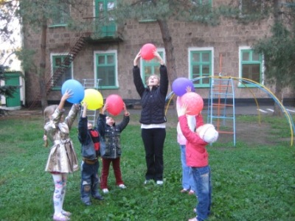  
  Корригирующие упражнения  
  Движения во время бодрствования (удовлетворение потребности в движении);  
  Подвижные игры (формирование умения двигаться в соответствии с правилами игры);  
  Движения под музыку (воспитание ритмичных движений).Двигательная активность детей увеличивается за счет следующих форм работы с детьми:  
 Физкультминуток на непосредственно-образовательной деятельности ;  
  Проведение интегрированной  непосредственно-образовательной деятельности;  
  Проведение в теплое время года непосредственно-образовательной деятельности  
   на  улице;  
  Проведение музыкальных и спортивных досугов;  
  Проведение спортивных мероприятий согласно годовому плану;  
  Организация традиционных массовых развлечений на улице.  
При организации двигательной активности мы учитываем все ее формы и особенности (сезонная зависимость, объем, содержание, возрастные индивидуальные особенности )  
 Двигательная активность тесно связана с комплексом оздоровительных и закаливающих мероприятий.  
 Содержание профилактической  работы  и  закаливания в детском саду:  
  соблюдение режима дня;  
  утренняя гимнастика (основные и дыхательные упражнения), в теплое время года проводится на воздухе;  
 Непосредственно-образовательная деятельность по физической культуре (три раза в неделю);  
  Непосредственно-образовательная деятельность по коррекционно-оздоровительным мероприятиям (1 раз в месяц)  
  проведение Дней здоровья и других спортивных досугов (включает в себя соревнования, подвижные игры, эстафеты);  
  закаливание (водой, воздухом);  
  ультрафиолетовая обработка групповых комнат и других помещений;  
  употребление в пищу чеснока и лука, использование их фитонцидных свойств для    очищения воздуха;  
  фитотерапия  
 кислородный коктейль (2 раза в год)  
  контроль посещаемости детей (ежемесячно - отчет воспитателей). Педагоги реализовывают индивидуально-дифференцированный подход к детям. Учет индивидуальных интересов, желаний, настроения детей, то, как они принимают проведение непосредственно-образовательной деятельности, игр, закаливающих процедур способствует созданию благоприятного микроклимата, что тоже служит улучшению здоровья детей. В практику работы введены элементы эффективного закаливания: контрастные воздушные ванны, полоскание горла кипяченой водой комнатной температуры, мытье рук до локтя во время умывания. 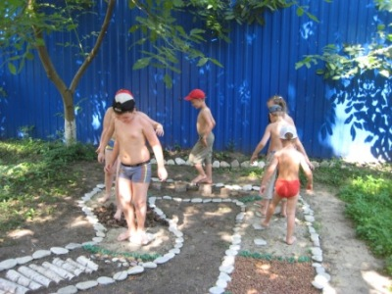В летний оздоровительный период дети выполняют прогулки по «Тропе здоровья»    Гибкий подход к организации и подбору содержания двигательной активности, систематическое проведение непосредственно-образовательной деятельности, подвижных, спортивных игр, досугов, праздников, использование физкультминуток способствуют улучшению состояния здоровья и эмоционального благополучия дошкольников.  
    Особое значение в воспитании здорового ребенка придается развитию движений . В каждом возрастном периоде они имеют разную направленность:  непосредственно-образовательная деятельность , состоящая из подвижных игр разной интенсивности, задания-тренировки, соревнования, задания- зачеты и другие.  
    Эта непосредственно-образовательная деятельность помогают добиться высокой двигательной активности посредством  использования поточного способа выполнения основных или общеразвивающих упражнений, предлагается дошкольникам музыкально-двигательные сказки, импровизация сюжетов литературных или музыкальных произведений, применяется частая смена деятельности с разной физической нагрузкой  
  Уделяется внимание внедрению здоровьесберегающих технологий. В утреннюю гимнастику и гимнастику пробуждения , в непосредственно-образовательную деятельность по физической культуре вводятся дыхательные упражнения, упражнения для снятия напряжения с глаз, корригирующие упражнения, которые направлены на профилактику плоскостопия и формирование правильной осанки, массаж и самомассаж. Созданы оздоровительные комплексы упражнений на мешочках с камешками, которые включены в непосредственно-образовательную деятельность по физической культуре. В занимательной форме дают детям представления о здоровом образе жизни.  Ежемесячно проводятся непосредственно-образовательная деятельность, беседы по валеологии.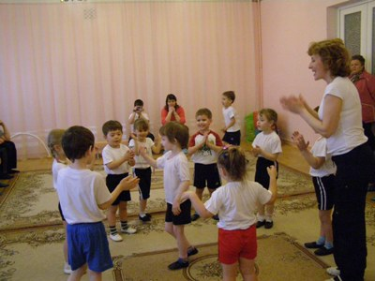  
Для активизации внимания детей, развития и коррекции познавательной и эмоционально-личностной сферы ребенка  инструктор по физкультуре  включает На непосредственно-образовательной деятельности по физической культуре создается положительный эмоциональный настрой, устраняется замкнутость и снимается усталость. Педагогом подобраны комплексы упражнений на развитие навыков концентрации, пластики,  и координации движений. Они сопровождаются различными текстами и приговорами. С этой же целью используются мышечные тренировки лица, пальчиковая гимнастика.  
В физкультурно-оздоровительной работе нашего ДОУ отражена приемственность работы со школой.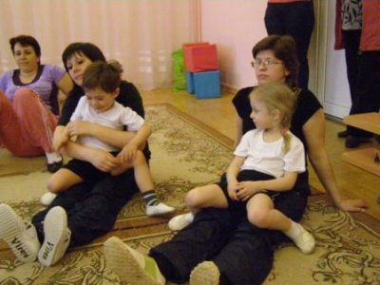  
 Большая роль в пропаганде физкультуры и спорта отводится работе с родителями.      
Проведение родительских собраний в форме мультимедийного представления,  видеоматериалы иэ жизни ДОУ , вовлечение в спортивно-оздоровительную работу  
  детского сада стало традицией. Совместные физкультурно-оздоровительные мероприятия  
 элементы психогимнастики, аутотренинг, методики медитации и релаксации.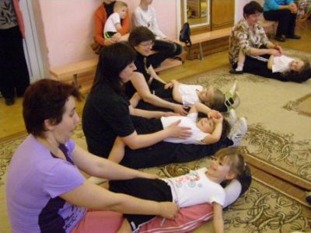«Мама, папа, я – спортивная семья»,«Спортивный КВН», «Путешествие в любимые сказки», «Мой папа лучше всех», «Весёлое путешествие в страну дорожных знаков», оставляют незабываемые впечатления, вызывают положительные эмоции.Постоянно действуют информационные стенды . **Рекомендации родителям: С Е М Ь Я.**  
Семья во многом определяет отношение детей к физическим упражнениям, их интерес к спорту, активность и инициативу. Дети особенно восприимчивы к убеждениям, положительному поведению родителей, укладу жизни семьи. Я надеюсь, что советы, размещенные на этой странице,  помогут правильно организовать здоровый образ жизни детей.  
**Физкультура для детей 2-3 лет**  
Идеальный вариант - именно с этого возраста начинать приучать детей к физкультуре. В 2-3 года дети импульсивны, легко возбуждаются и утомляются, поэтому длительность занятий должна быть 3-5 минут, включая 3-4 упражнения. Каждое упражнение надо повторять 3-4 раза, большое количество повторений будет утомлять ребёнка. Все упражнения детской физкультуры должны показывать родители и делать вместе с детьми.  
"Птички" - ноги слегка расставлены, руки опущенные висят вдоль тела. Развести руки в стороны, помахать ими и опустить.  
"Птички пьют" - ноги шире плеч, руки внизу. Наклон вперёд, руки отвести назад, выпрямиться.  
"Прыг-скок" - ребёнок стоит произвольно и выполняет подскоки на месте. Можно чередовать с ходьбой.  
"Пружинки" - ребёнок стоит произвольно. Мягкие пружинистые полуприседания на месте.  
**Физкультура для детей 3-4 лет**  
В этом возрасте во время выполнения физкультурных упражнений надо начинать следить за правильной осанкой (особенно положение стоп и позвоночника). Правильное положение стоп - носки разведены немного шире, чем пятки, ребёнок опирается на всю поверхность стопы, а не отдает предпочтение внешнему или внутреннему краю. Для правильного формирования позвоночника надо следить, чтобы плечи были на одном уровне, а туловище не наклонялось влево или вправо без необходимости. Голову ребенок не должен сильно наклонять вперед или запрокидывать назад - взгляд направлен прямо. Тренировка состоит из 3-4 упражнений по 4-5 повторений.  
"Ветер качает деревья" - ноги на ширине плеч, руки внизу. Наклоны в стороны, руки вверх.  
"Собираем грибы" - ноги слегка расставлены, руки внизу. Присесть, изобразить собирание грибов, выпрямиться.  
"Листочки" - лёжа на спине, руки свободны. Перевернуться на живот, перевернуться на спину.  
"Зайчики" - ноги на ширине плеч, руки перед грудью. Прыжки на месте, можно чередовать с ходьбой.   
**Физкультура для детей 4-5 лет**  
В этом возрасте надо обратить особое внимание на развитие стопы, так как при неблагоприятных условиях может начать формироваться плоскостопие. Зарядка должна состоять из 4-5 физкультурных упражнений с 5-6 повторениями. Начинаем тренировку с небольшой разминки - ходьба на носках, а затем на пятках в течение 30 секунд (это хороший способ профилактики плоскостопия), а уже затем переходить к основной части занятий.  
"Повороты" - стоя,ноги на ширине плеч, руки на поясе. Поворот вправо, развести руки в стороны, вернуться в исходное положение. То же в левую сторону.  
"Наклоны" - сидя, ноги скрестить "по-турецки", прямые руки в упоре сзади. Выполнить наклон вперед, хлопнуть ладонями по полу перед ногами, хлопнуть ладонями как можно дальше, хлопнуть ладонями перед ногами и вернуться в исходное положение.  
"Неваляшка" - лежа на спине, руки на затылке, локти выставлены вперед. Повернуться на бок, а затем вернуться в исходное положение. Затем поворот на другой бок и возвращение в исходное положение.  
"Подпрыгивание с поворотом" - ноги слегка расставлены, руки на поясе. Выполнить 6-8 подпрыгиваний с поворотом вокруг себя.  
"Приседание с мячом" - ноги параллельны, мяч удерживаем двумя руками внизу. Присесть - мяч в прямых руках перед собой, спину держать прямо, взгляд не опускать. Вернуться в исходное положение.   
**Физкультура для детей 5-7 лет**  
В этом возрасте имеет смысл начинать обращать внимание на дыхание ребёнка - во время выполнения упражнений делать выдох, при возвращении в исходное положение - вдох. А также не забывать о формировании стопы и позвоночника.  
"Достань до пятки" - стоя, ноги на ширине плеч, руки висят. Прогибаясь назад, слегка согнув колени, стараться правой рукой дотянуться до пятки правой ноги. Вернуться в исходное положение. Выполнить такое же движение для левой руки и ноги. Вернуться в исходное положение. Повторить 3-5 раз для каждой руки.  
"Лошадки" - ноги на ширине плеч, прямые руки вперед. Поднять правую ногу, согнутую в колене, оттянув носок вниз, с одновременным махом обеих прямых рук назад. Вернуться в исходное положение. Выполнить такое же движение для левой ноги. Повторить 3-5 раз для каждой ноги.  
"Шагаем руками по стене" - ноги на ширине плеч, стоять лицом к стене на расстоянии шага, руки касаются стены на уровне груди. Перебирая руками по стене, наклониться до пола - выдох, тоже движение, но выпрямляясь - вдох. Повторить 4-6 раз.  
"Следы" - ноги на ширине плеч, лицом к стене, руки на поясе. Поднять ногу, согнутую в колене, коснуться ступней стены - выдох. Вернуться в исходное положение - вдох. Выполнить такое же движение другой ногой. Повторить 3-5 раз для каждой ноги.  
"Шагаем ногами по стене" - сидя лицом к стене, ноги согнуты, ступни прижаты к стене, руки в упоре сзади. Переставляя ноги по стене, выпрямить их. Вернуться в исходное положение. Дыхание в произвольном ритме. Выполнить 4-6 раз.  
Выполнять физические упражнения с детьми можно как каждый день, так и через день в удобное для родителей время - эти факторы принципиально не влияют на положительный результат.  
Благодаря детской физкультуре есть шанс, что в будущем ребёнок самостоятельно будет заниматься физкультурой, а также снижается вероятность развития проблем с опорно-двигательным аппаратом - плоскостопие, сколиоз и так далее. Ведь большинство взрослых болячек родом из детства.

**Чтобы дети не толстели,**  
**Чтоб в здоровом детском теле**  
**Дух всегда здоровым был!!!**  
**«Раньше деточек будите,**  
**На зарядку приводите,**  
**Спорт поможет ловким стать,**  
**Если нужно, сдачи сдать…**  
**Да, с бревном, со шведской стенкой**  
**Малыши дружить должны.**  
**Пусть всегда побьют коленки**  
**И порвут свои штаны».**  
**Кто из них спортсменом станет,**  
**На весь мир страну прославит,**  
**Через пару-тройку лет**  
**Мы узнаем из газет**

***Муниципальное бюджетное образовательное учреждение***

***детский сад комбинированного вида № 49***

**ГРАФИК ПРОВЕТРИВАНИЯ ФИЗКУЛЬТУРНОГО ЗАЛА В ХОЛОДНЫЙ ПЕРИОД.** 

|  |  |  |  |
| --- | --- | --- | --- |
| ***С п о с о б***  ***проветривания*** | **В р е м я** | **Ч е м**  **проветривается** | **Ответственный** |
| ***Сквозное***  ***Сквозное***  ***Сквозное***  ***Сквозное***  ***Сквозное*** | ***7.55 – 8.05***  ***9.50 – 10.10***  ***11.10-11.20***  ***13.50-14.00***  ***17.00-17.30*** | ***О к н о***  ***О к н о***  ***О к н о***  ***О к н о***  ***О к н о*** | ***Физ. инструктор***  ***Физ. инструктор***  ***Физ. инструктор***  ***Физ. инструктор***  ***С т о р о ж*** |

**Ответственный:**

**инструктор по ФК Полторацкая Н.И.**

*Муниципальное бюджетное образовательное учреждение*

*детский сад комбинированного вида № 49*

**Физкультурное занятие по программе**

**Ефименко Н.Н. «Театр физического**

**воспитания и оздоровления детей**

**д о ш к о л ь н о г о в о з р а с т а»**

***БТИ: «Зимушка – Зима»***

***СМИ: «Приключение новогодних игрушек»***

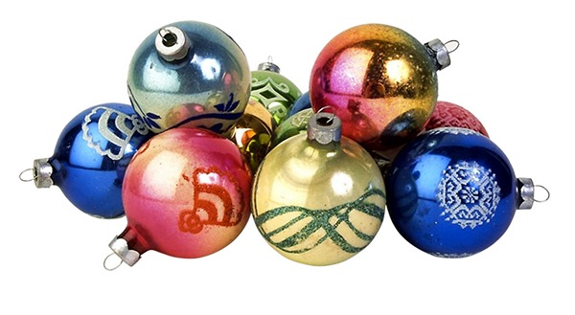 **г.**

**г. Новочеркасск 2014г.**

**ЗАНЯТИЕ ПО ФИЗИЧЕСКОЙ КУЛЬТУРЕ**

**по системе к.п.н., доцента Н.Н. Ефименко**

**БТИ: «Зимушка – Зима».**

**СМИ: «Приключения новогодних игрушек».**

**Возраст: старшая, подготовительная группы.**

*ЦЕЛЬ: содействие полноценному физическому развитию детей через создание условий для проявления и совершенствования двигательного статуса детей.*

*ЗАДАЧИ: способствовать разумному физическому развитию ребёнка,*

*через ритмизацию движений;*

*- расширять представление детей об окружающем мире, о зиме, как об одном из времён года;*

*- помогать развивать творчество и фантазию у детей;*

*- вызывать эмоциональный отклик у дошкольников в преддверии Нового*

*года;*

*- развивать пластическую выразительность движений.*

*Место п р о в е д е н и я: физкультурный зал.*

*Оборудование: празднично оформленный физкультурный зал, домик для новогодних игрушек, игрушки, мини-Ёлка, стенд зимних забав и героев, голубые ленты.*

*Предварительная работа: наблюдения в природе, беседы о предстоящем празднике, просмотр телепередач и мультфильмов. Рассматривание иллюстративного материала о приближающемся Новогоднем празднике. Чтение рассказов, сказок, заучивание стихов, рисование новогодних игрушек.*

*С ю ж е т и г р о в о г о д е й с т в и я.*

**Вот и Зимушка – Зима продемонстрировала свои природные явления**

**Красивые снежинки летящие в воздухе, белоснежное покрывало пушистого снега, которое радует всех ребят. Вот и наступил месяц декабрь – скоро пожалует Новый год. На Новогодний праздник к детям приходит зелёная красавица – Ёлочка, зелёная иголочка.**

**Снег в лесу закутал Ёлку**

**Спрятал Ёлку от ребят.**

**Ночью Ёлка втихомолку**

**Прибежала в детский сад.**

**Здравствуй, Ёлка, как мы рады,**

**Что ты в гости к нам пришла:**

**Задышала, ожила и игрушки принесла.**

**Вот она какая. Ребята, у белки домик – дупло, у собачки домик будка**

**а где живут новогодние игрушки, как у них домик называется?**

**Дети: коробка.**

**Правильно - новогодняя коробка. Она предлагает нам отправиться**

**в сказку. Вы готовы?**

**Дети: да!**

**1, 2, 3 - мы вокруг себя покружились и в игрушки новогодние превратились. Открываем коробку с игрушками, а игрушки там живут своей волшебной жизнью.**

**Упр. 1. «Залежались игрушки в ящике» И.п. лёжа на спине «поза эмбриона» лёжа на спине, выполнять вращательные движения руками и ногами «велосипед»**

**Упр. 2. «Шары» такие яркие и нарядные. И.п. лёжа на спине в «позе эмбриона» - перекаты на спине вперёд-назад.**

**Упр. 3. «Саночки» они так здорово умеют кататься по снежку. И.п. лёжа на животике, ноги согнуты в коленях – повороты вокруг себя в одну сторону, затем в другую.**

**Упр. 4. «Снежинки» И.п. тоже – поочерёдное поднимание ног, рук.**

**Упр. 5. «Котики-муркотики» И.п. низкие четвереньки – передвижение на низких четвереньках навстречу друг другу.**

**Упр. 6. «Пёсик – Барбосик» - передвижение на средних четвереньках вокруг себя.**

**Упр. 7. «Мишки – топтышки» - из положения средних четверенек, подняться на высокие четвереньки.**

**Упр. 8. «Каракатица» - передвижение на задних четвереньках в колонну по одному друг за другом.**

**Упр. 9. «Снеговички» - они быстро передвигаться не могут, но всегда любят приветствовать друг друга. Ползание на ягодицах на встречу друг другу.**

**Упр. 10. «Гномики» - передвижение по залу левым боком, затем правым боком.**

**Упр. 11. «Ванька-встанька» - весёлая игрушка. Приседания и вставания, руки согнуты в локтях, пальцы растопырены.**

**Упр. 12. «Самолётик» - стоя поочерёдно на одной ноге, разводить руки в стороны, удерживая равновесие.**

**Упр. 13. «Зайка» - он крадётся, следы запутывает. Руки согнуты, передвигаться на противоположную сторону и вернуться назад.**

**Упр. 14. «Волк» - стоя на месте, поочерёдные выпады в правую и левую стороны.**

**Упр. 15. «Огоньки на Ёлке» - из положения стоя в две колонны лицом друг к другу последовательно садиться друг за другом, затем так же вернуться в и.п.**

**Упр. 16. «Белочки» - из положения стоя прыжки на месте в разные стороны.**

**Упр. 17. «Весёлые Попрыгунчики» - нога на пяточку, с хлопком в сторону.**

**Упр. 18. «Хоровод игрушек» - новогодние игрушки оказывается тоже любят веселиться и хоровод водить - взяться за руки и передвигаться приставным шагом по кругу.**

**Что то игрушки заволновались, наверное нам пора возвращаться назад, приготовились: «1, 2, 3 – мы вокруг себя покружились и в деток снова превратились».**

**Ой, ребята, а игрушки нам что то оставили. Что это такое?**

**Дети: голубые ленты!**

**- Странно и зачем они их оставили?**

**Дети: что бы мы поиграли!**

**- Замечательно!**

*Красив край Донской и люди необыкновенные живут на Дону –*

*донские казаки****. Мы с вами являемся жителями Донского к р а я.***

*Наша малая родина – это Донская земля.*

*На Дону детвора всегда любила играть в казачьи игры.*

*И сейчас к нам пожаловала старинная казачья игра «Л е н т ы «.*

*Все ребята приглашаются в круг.*

*Ведущий:* ***Ленты голубые,***

***Быстрые такие.***

***Раз, два - не в о р о н ь,***

***А беги, как о г о н ь!***

*В о д я щ и й идёт за кругом, с последними словами дотрагивается до кого-нибудь из игроков и оставляет на плече ленты. Тот бросает ленты на своём месте и они вдвоём бегут в разные стороны, обегая круг. Кто первым схватит оставленную ленту - тот и победитель. Другой становится водящим. И г р а п р о д о л ж а е т с я.*

**Молодцы, ребята, «Голубые ленты» вас благодарят. а сейчас наступила пора возвращаться вам в группу.**

**За направляющим повернулись, до новых встреч!**

**( Дети под музыку выходят из зала )**